关于黄艺霖、郑丽英城镇住宅用地
规划条件变更公示的通告
权利人黄艺霖、郑丽英，申请办理其名下位于中山市沙溪镇新濠路88号华发生态庄园翠溪二径9号的一宗国有出让城镇住宅用地［不动产权证号“粤（2025）中山市不动产权第0397249号、粤（2025）中山市不动产权第0397250号”］的规划条件变更。我局已受理其申请，依据《中华人民共和国城乡规划法》第四十三条有关规定，现将该事项予以公示：
- 统一规划建设的居住小区拆、改建要求
该宗地土地面积1409.3平方米（折合2.1140亩），其土地范围的低层住宅（建筑面积787.9平方米、基底占地面积424.28平方米，地上2层、地下1层）属市场化商品房，系统一规划建设的居住小区内的建筑物。目前，经中山市鼎诚房屋安全鉴定有限公司鉴定（报告编号：房鉴字DC【2026】第A0814号），该低层住宅的完损等级为“严重损坏房”。
按照《中山市国土空间规划技术标准与准则》（2023版）部分内容的解释说明：“统一规划建设的居住小区，是指由同一房地产企业统筹多块相邻住宅类用地，并按房地产相关规定统一规划报建、建设、销售的居住项目。小区内建筑原则上不得进行拆、改建；如确实需要的，则不得突破原有建筑面积、计容建筑面积、建筑高度、建筑红线、建筑层数等要求，且建筑风貌要与小区现有建筑相协调，并按规定进行公示”。
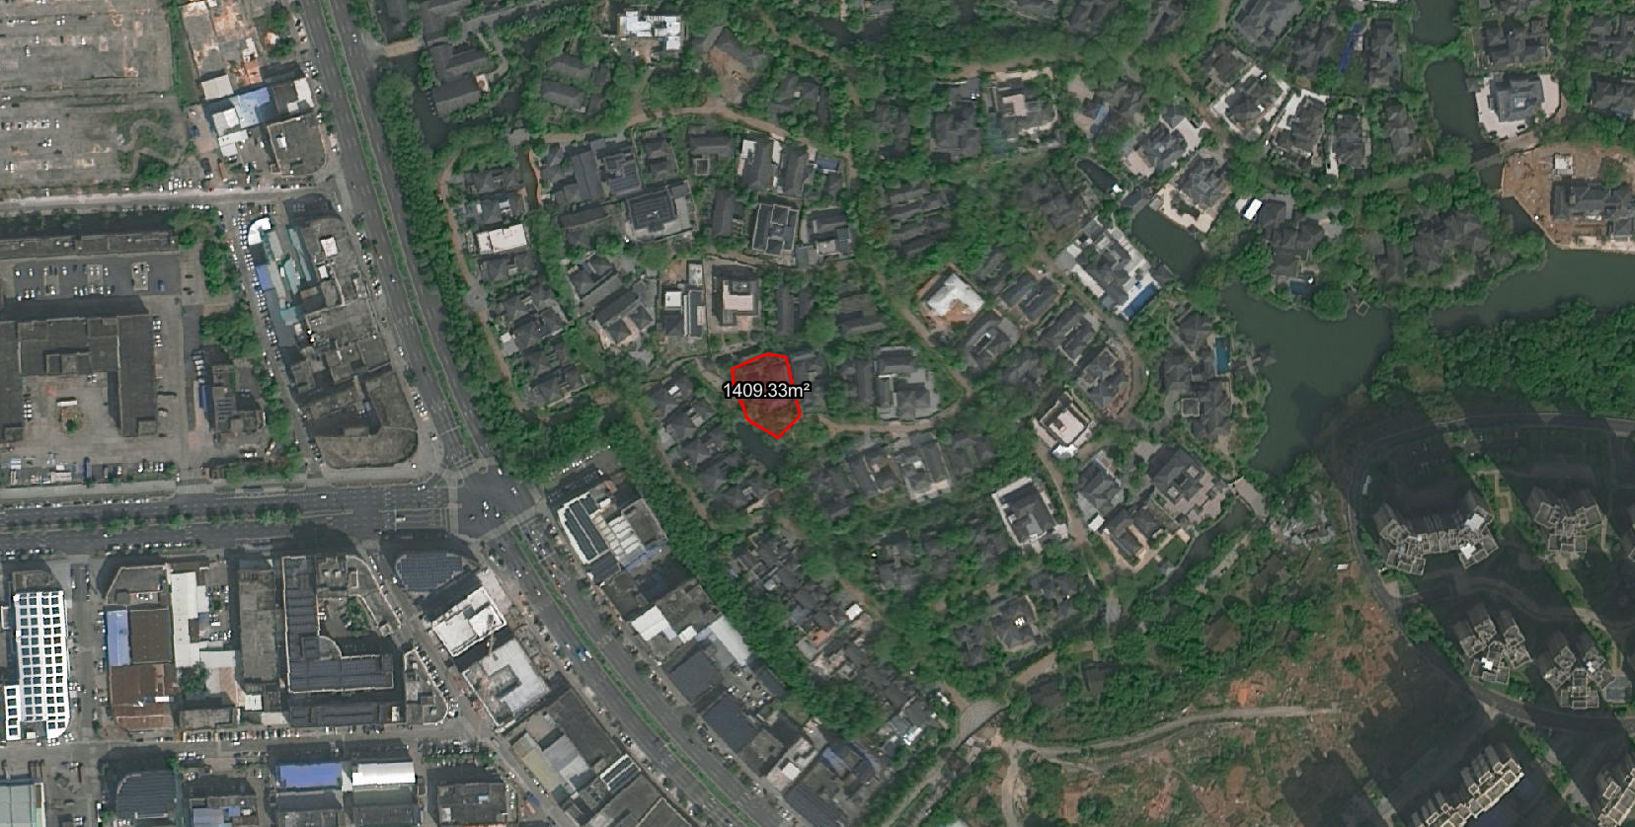
宗地区位示意图
- 所在现行控规地块的规划情况
该宗地在现行控规《中山市沙溪镇华发片区（1107单元）07街区控制性详细规划一般修改（2025）》（中府函〔2025〕149号）11070703地块中，规划为二类城镇住宅用地，土地用途与规划用地性质相符。
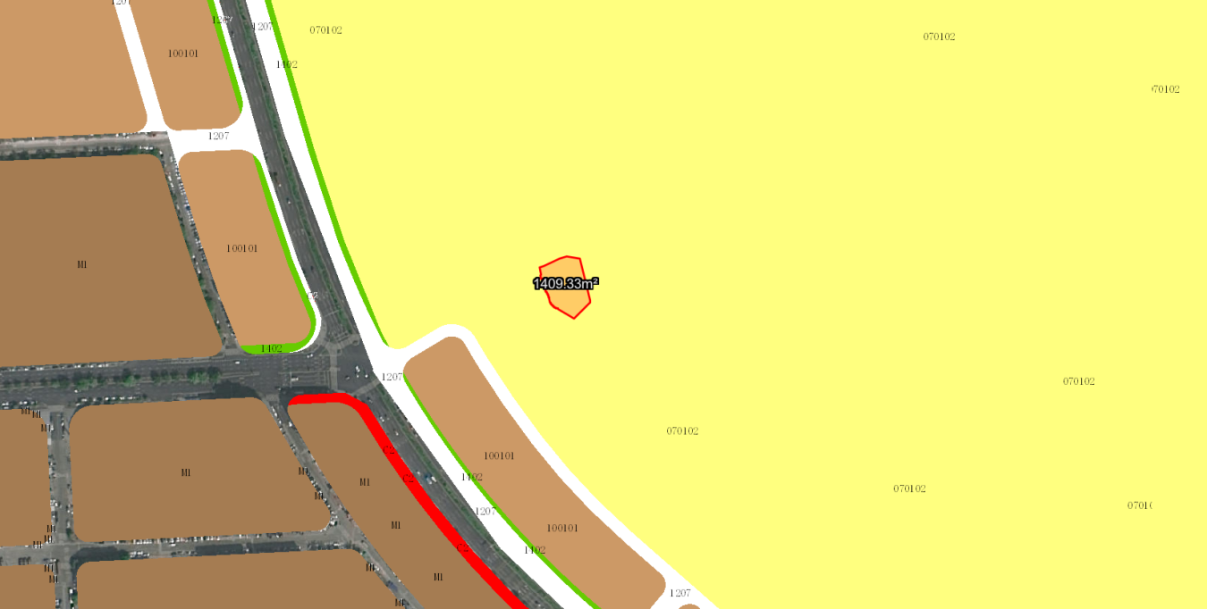
宗地所在的现行控规示意图
- 规划条件变更内容
为明确统一规划建设居住小区拆、改建要求，拟依据该宗地所在的现行控规《中山市沙溪镇华发片区（1107单元）07街区控制性详细规划一般修改（2025）》（中府函〔2025〕149号），以及《〈中山市国土空间规划技术标准与准则〉（2023版）部分内容的解释说明》有关规定，办理本次建设用地规划条件变更。

公示时间自本通告发布之日起10日（自然日）内。相关利害关系人及广大群众如对上述事项有意见或建议，请于公示期内以书面形式（需使用真实姓名及联系电话）反馈到中山市横栏镇西铁新城发展大厦三楼，逾期视为无异议。
联系人：罗小姐，联系电话：0760-87619851

中山市自然资源局

